刮痧方法錯誤，反而更傷身！刮痧前一定要搞懂這10件事
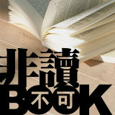非讀BOOK About
撰文者Unique Life
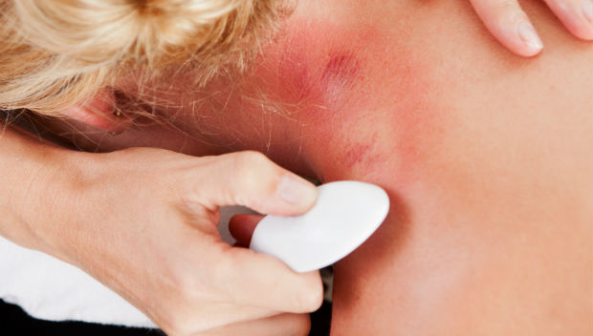
photos放大顯示
刮痧起源自古老的中國，春秋戰國時代就開始盛行刮痧療法，現在更是在民間廣於流傳的自我保健療法。《扁鵲傳》中講述神醫扁鵲為虢國太子治病，所用的「砥石」就是用表面光滑的石塊作為刮痧器具，進行刮痧治療。
「痧」代表身體存在不平衡狀態
什麼是「痧」？當利用刮痧板向下施壓時，會讓微循環障礙部位瘀積的血液從毛細血管的間隙滲出，停留在皮下組織與肌肉之間，就是我們看見的「痧」。中醫認為，「痧」是一種瘀結，代表體內存在著不平衡狀態，瘀有阻塞的意思，當體內受到阻塞，導致氣血運行不通暢，就會進一步產生疼痛及種種病症；以西醫的角度來看，「痧」的成因是微細循環產生障礙的現象，血液從心臟運送到全身，需要靠微血管進行調節，若微細循環無法正常運作，身體健康就會受到影響。
刮痧能疏散掉引發疾病的瘀積氣血
為何要刮痧？刮痧是透過「刮」的動作，對身體表面進行物理刺激，來刺激經絡，疏散體內淤積不通的氣血，達到促進血液循環、疏通經絡、調整臟腑的功能。氣血調和通暢，能讓身體細胞得到充分的氧氣與營養供應，維持身體器官的正常生理功能運作。
刮痧的功效是經由對人體的穴位進行良性的刺激，透過經絡傳導作用，促進血液、淋巴循環，一方面可讓營養及氧氣充分運送到身體各組織，也能促進全身新陳代謝，並活絡人體免疫系統。
刮痧能加速排除體內毒素，提升人體自癒修復能力
刮痧的過程會讓皮膚組織充血，當血管神經受到刺激，會使血管擴張，讓血流與淋巴運行速度加快，提升免疫系統中的淋巴細胞與血液中的吞噬細胞的作用速度與搬運能力，加速體內毒素廢物的排除。
人體的血液與淋巴能對體內的異物有辨識與排除能力，就像是人體的清道夫一樣，「痧」被身體視為異物，刮出的痧會被身體具有免疫功能的細胞消滅，再由尿液、汗液、呼吸等作用排出體外，當刮出的痧顏色漸漸減退，這種「退痧」的過程代表身體的毒素被排除的過程。經常的刮痧可以讓免疫系統經常受到鍛鍊，提高身體反應能力，可以有效並且快速清理這些人體不需要的毒素、廢物，並讓組織創傷修復能力提升，達到保健功效。
刮痧愈痛愈有效、愈黑愈有效？
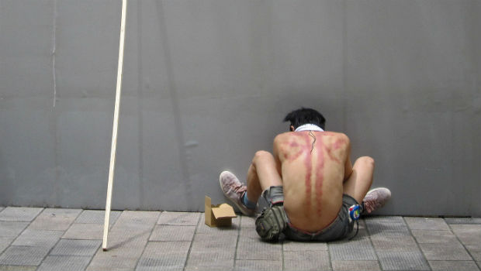
來源：istolethetv@flickr, CC BY 2.0
很多人以為刮痧一定要刮到疼痛才有效，或是認為出痧的顏色愈深，代表刮痧的效果愈好，這些其實是錯誤的想法，刮痧並不是愈痛愈有效，也不必刮到又紅又紫才停手。
刮痧時感到疼痛代表氣血運行不順暢，有問題的部位刮痧疼痛度相對較高。出痧的顏色愈深、愈紅、愈紫，表示症狀較嚴重，通常症狀嚴重者，體質通常較虛，刮痧時更不能強刮。此外，刮痧部位或力道掌握不當，用力過猛也會造成微血管破裂，非但達不到刮痧效果，還可能引起組織損傷。
出痧後要多久才會恢復？
出痧後的皮膚看起來有很多小血點，更有人會刮出黑紫一片，看起來有點可怕，出痧顏色的深淺是疾病程度輕重的反映。程度較輕的，痧出得少，顏色較淺，恢復也較快；程度嚴重的，痧出得多，顏色較深，則需要長一點的時間來恢復。一般的情況下，退痧的時間快者2～3天，慢者可能需要兩週的時候，多數會在5～7天內消退。
力道輕重如何拿捏？
刮痧時要維持一定程度的按壓力，才能將刮拭作用傳達到深層組織，如果力道過輕，作用力僅在皮膚表面磨擦，無法發揮深層作用，還可能造成表皮水腫。不過身體有些部位不適合用較大的按壓力刮拭，像是大血管處如兩側頸部、骨頭突起的部位、頭部、皮下脂肪較少處，刮痧手法都應輕柔。
此外，刮痧的力道也視病情、體質與刮痧部位不同而輕重有別。根據刮痧的速度與按壓力的大小，可分為「補」、「瀉」兩種手法。補法刮痧按壓力道輕、速度慢、刮拭的時間短，適用於久病、體弱、重病、虛症患者；瀉法刮痧按壓力道大（需逐漸加大按壓力，使身體適應，以減輕疼痛感）、速度快、刮拭時間長，適用於年輕體壯、症狀不嚴重、急症或實證患者；另外還有結合補瀉手法「平補平瀉法」，按壓力適中、力道平均、速度不快不慢、刮拭時間界於補瀉手法當中，適用於虛症實證兼有或一般人保健之用。
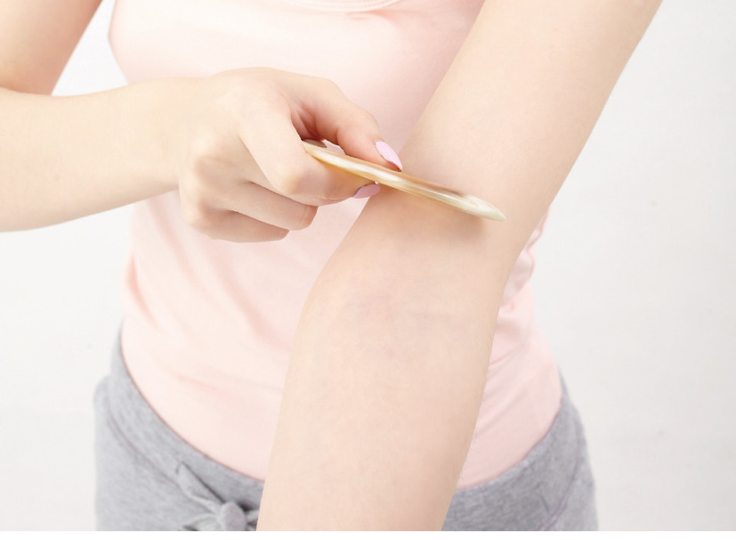
photos放大顯示
大血管處應以輕柔的力道進行刮痧
任何部位都可以刮痧嗎？
刮痧時遇到胸部乳頭處，臉部、足部出現紅血絲的部位應避開。
刮拭要注意方向和順序嗎？
若不只一個部位需要進行刮拭，以頭部、臉部為先，再往身體部位刮拭；身體部位先上後下，先背腰後胸腹，先軀幹後四肢；臉部、肩部、胸部刮拭方向由內往外，四肢及背腹部刮拭方式由上往下（但若遇到肢體浮腫、靜脈曲張、內臟下垂時，則要由下往上刮拭）。
刮拭的長度要多長？
一般以穴位為中心來看，刮拭的總長度約在8～15 公分，大於穴位範圍為原則，如果需要刮拭的經脈較長，則可以採用分段刮拭的方式進行。
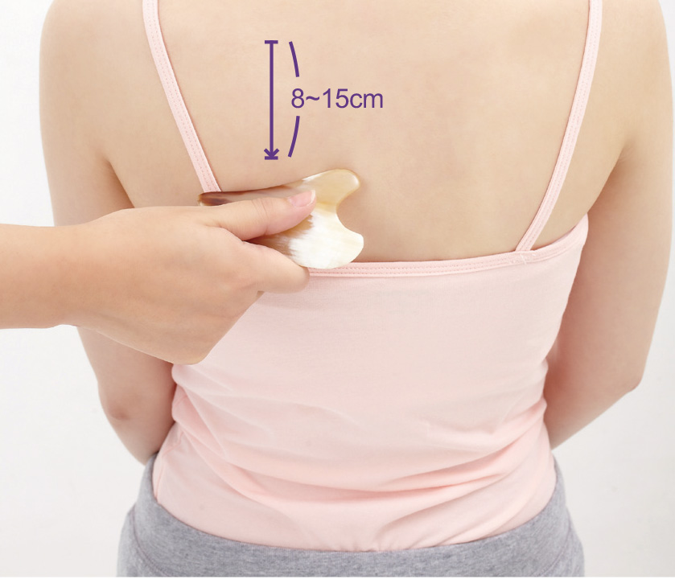
photos放大顯示
兩次刮痧應間隔多久？可以天天刮痧嗎？
刮痧的間隔時間與被刮拭者的體質有關，視刮痧後恢復的狀況而定，如局部皮膚的恢復狀況、疲勞以及疼痛感的消退程度，最好等出痧的顏色退去後再進行第二次的刮痧，以免過度刮痧使皮膚表皮受到損傷，也會減弱療效。
一次刮痧要刮多久？
進行刮痧的時間應維持在20～30分鐘以內，身體狀況較弱或刮拭速度較快時，應縮短刮拭時間；身體狀況較強壯或刮痧速度較慢時，可適度延長刮拭時間。
不宜刮痧的情況及族群
1.有出血傾向疾病，如血小板減少性疾病、凝血功能不正常、白血病患者以及嚴重貧血等病症患者。
2.肝腎功能不良、嚴重心腦血管疾病急性發作期。
3.惡性腫瘤、不明原因腫塊的部位、嚴重下肢靜脈曲張部位禁止刮痧。
4.糖尿病患者皮膚有潰爛處、皮膚表面有傷口（如春青痘），不宜在傷口處刮拭，以免傷口出現感染。
5.不明原因腹痛、內臟出血禁止刮痧。
6.韌帶、肌腱部位的急性損傷、骨折、外科手術疤痕處，三個月內皆不宜進行刮痧。
7.婦女月經期間、懷孕期間、酒醉、飯前及飯後半小時不宜。
8.腦神經衰弱的患者避免睡前刮痧。
應隨時注意是否不舒服！
認識刮痧後的正常和異常反應
正常反應
痧象：刮痧後的皮膚部位可能出現顏色不同、深淺不一的痧象，有的人會出現少量的紅色痧點、痧斑，也有些人會出現紫紅色、青紫色、青黑色的密集痧象，有時候會在皮下部位摸到大小不一的包塊狀痧象，這些部位可能在隔天才會出現深色的痧斑，這些都是刮痧後的「出痧」現象，代表身體不同的健康狀況。
疼痛感：刮痧時出現疼痛感代表經脈氣血不通暢，刮痧後出痧較多處，或出現不平順的結節部位，在一、兩天之內，觸摸時可能都會有疼痛程度不一的疼痛感。此外，刮痧時出現不同的痠痛性質代表不同病因，氣血不足的人會出現痠痛現象、氣滯證會出現脹痛現象、血瘀證則會有刺痛現象。
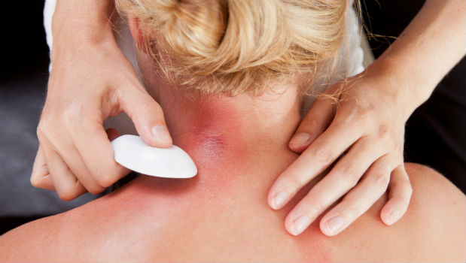
異常反應
若刮痧後出現疲勞或暈刮的現象，則是異常反應。
疲勞：有部分體質較弱的人如果刮痧時間過長或力道過重，可能在24小時內出現疲勞的感覺，這時候只要經過充分休息即可恢復正常，不需特別處理。
局部腫脹、疼痛：如果刮痧的部位出現腫脹、灼熱感，經過24小時都沒有消退，或是刮痧已經一、兩天，刮痧的位置觸摸時還有明顯的疼痛感，表示刮痧時間過長，或是刮痧過度，可在刮痧24小時後進行熱敷。
暈刮：刮痧和針灸一樣，都是對穴位進行刺激，所以有可能像暈針一樣的發生「暈刮」現象。暈刮的症狀包括頭暈目眩、噁心想吐、臉色蒼白、冒冷汗、四肢發冷……等等，發生暈刮的原因多半是受刮拭者太過疲勞、刮拭部位過多、刮拭手法過重、空腹太久。
要避免暈刮狀況發生，首先要避免在空腹太久、熬夜、過度疲勞的狀態下進行刮痧；刮痧時要選擇適合的姿勢與適當的手法，單次刮拭時間不宜過長；刮拭過程中記得詢問「會不會不舒服？」當被刮的人明顯感到不舒服，或出現暈刮症狀，要停止繼續刮痧，並讓發生暈刮者平躺，注意保暖以及喝一杯溫開水。若暈刮反應較嚴重，可用刮痧板角部在人中穴輕輕點按，並以瀉刮方式（力道較重、速度快）刮拭百會穴、湧泉穴，情況好轉後，繼續刮拭內關穴、足三里穴。
改善便祕》重點刮拭大腸經穴位！
調理腸胃功能
便祕是許多人的困擾之一，不管是排便次數減少或排便困難，都是便秘症狀。不僅會影響身體健康，還會導致小腹突出。生活節奏緊張、愛吃肉類、油炸物，缺乏膳食纖維與水分、運動量不足，都可能引起大便乾結，當廢物在腸內停留過久，會導致毒素累積，影響消化功能，也可能引發大腸癌。
【方法】刮拭大腸經穴位區
【療程】每個步驟刮5～10下，共3回
【注意】刮拭壓力要大，重點刮拭穴位
1.刮拭迎香穴
使用刮痧板圓角，角度小於20度，用平面按揉法按壓鼻翼兩側的迎香穴位上，做柔和、緩慢的旋轉運動。
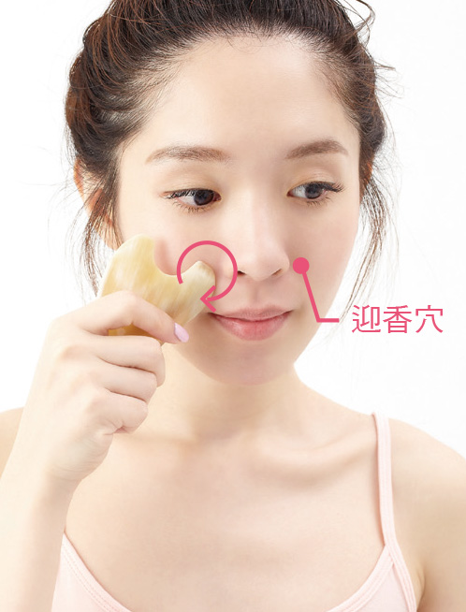
photos放大顯示
2.刮拭天樞穴
將刮痧板的闊面傾斜45度，用面刮法由上而下刮拭位於肚臍兩側的天樞穴。腹部刮拭壓力要大，直至腹部出現微熱感。
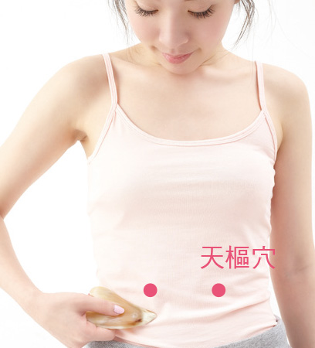
photos放大顯示
3.刮拭足三里穴、上巨虛穴
將刮痧板闊面傾斜45度，用面刮法由上而下刮拭下肢足三里穴至上巨虛穴。若便秘之外還伴有食慾減退的症狀，刮拭足三里穴的效果會更佳。
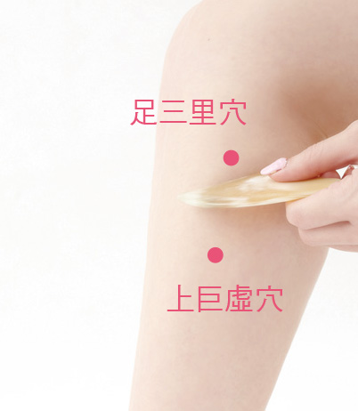

自刮不求人，改善便祕好簡單
1.刮拭少商穴
將刮痧板闊面傾斜45度，用面刮法由大拇指根部往指尖處刮拭，重點刮拭指甲根部的少商穴。
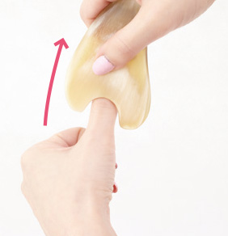
photos放大顯示
2.刮拭食指
將刮痧板U型槽扣住食指，傾斜45度用面刮法由食指根部往指尖處刮拭。
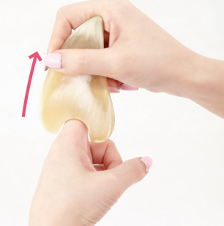
photos放大顯示
擺脫肩頸痠痛，同時具有抗老功效！
肩頸痠痛是現代人常見的困擾，姿勢不良、長時間維持同一姿勢都是引起肩頸僵硬常見的原因，像是長時間坐在辦公桌處理事情、打電腦、開車、看電視……等等，加上普遍使用空調，頸肩容易受到風寒，都會加重肩頸痠痛。
【方法】刮拭頸、肩部穴位區
【療程】每個步驟刮拭10次，共1回
【注意】手背皮膚薄，使用刮痧膏為佳
1.刮拭風府、大椎穴
將刮痧板闊面傾斜45度，用面刮法從上往下刮拭頸部督脈風府穴至大椎穴。
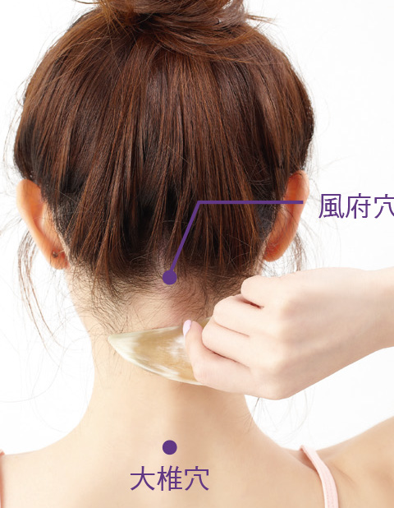
photos放大顯示
2.刮拭天柱、大杼穴
再將刮痧板U型槽處對準脊椎棘突，向下傾斜45度，以雙角刮法從上向下刮拭頸部兩側膀胱經天柱穴至大杼穴。
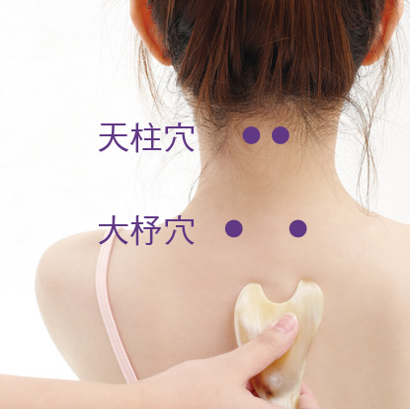
photos放大顯示
3.刮拭風池、肩井穴
刮痧板圓角傾斜45度角， 用單角刮法穴位由上而下刮拭頸部雙側風池穴；再將刮痧板闊面傾斜45度， 用面刮法從風池穴向下刮至頸部根處，最後再從內往外刮拭肩井穴位置。
自刮不求人，擺脫肩頸痠痛好簡單
1.刮拭中指指背
將刮痧板U 型槽扣住中指指背，用平刮法刮拭中指指背頸椎全息穴區。
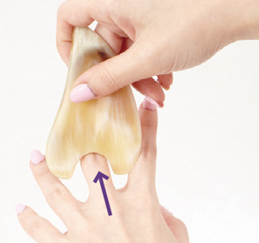
photos放大顯示
2.按揉手背的頸椎區
將刮痧板垂直按壓在第二掌骨橈側頸椎區頸椎區，用垂直按揉法做緩和、緩慢的旋轉運動。
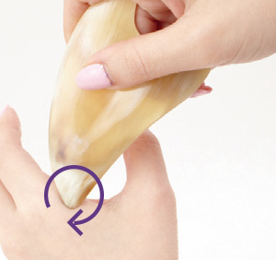
photos放大顯示

書籍簡介
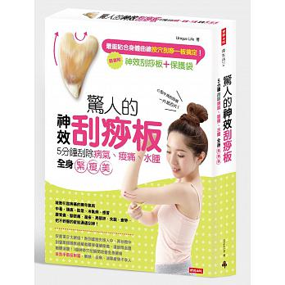
書名：驚人的神效刮痧板！5分鐘刮除病氣、痠痛、水腫，全身緊瘦美！【隨書附心型牛角刮痧板＋保護袋】
作者：Unique Life
出版社：時報出版
出版日：2014/07/21
Unique Life
是專業又熱血的出版團隊，擅長編輯行銷「健康養生」、「生活風格」等議題。2014年出版《驚人的神效刮痧板！5分鐘刮除病氣、痠痛、水腫，全身緊瘦美》一書，採用能雙向使用的愛心造型牛角刮痧板，一片抵多片，可以適用於臉部、肩背、腰腹、手足等全身各部位。同時充分介紹現代人最適用的刮痧自療保健法。本書從讀者角度考量，以簡單、清楚、好上手為編輯宗旨，做好細節把關，讓大家能體驗「一板在手，病痛立消」的舒適感受。

